파이널 프로젝트

**Enjoy Trip Project 설계서**

**[bebetour]**

|  |  |
| --- | --- |
| 진행일자 | 2023.05.18 ~ 2023.05.26 |
| 팀장 | 이대건 |
| 팀원 | 이서연 |

1. 요구사항 정의서 (Usecase Diagram)

* 기본 관리

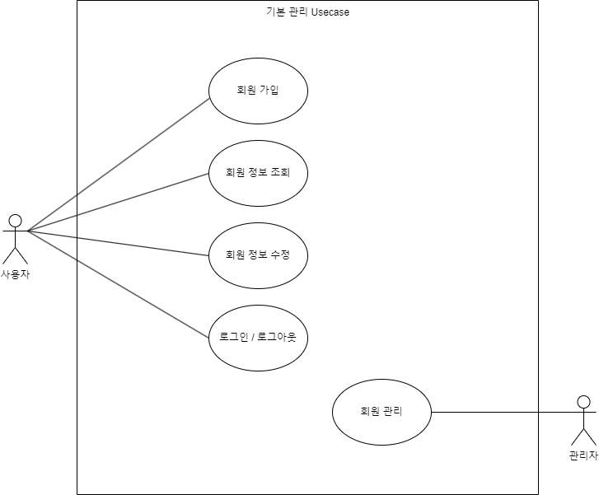

* 게시판 관리

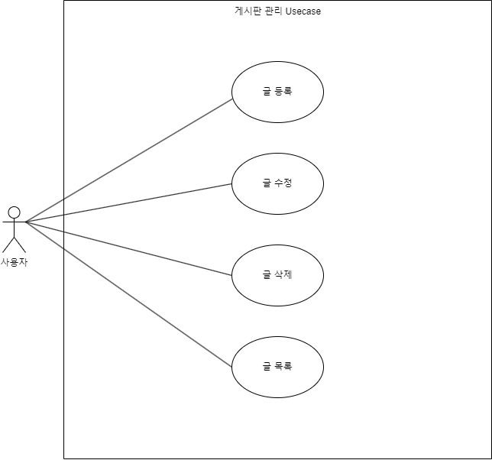

* 플랜 관리

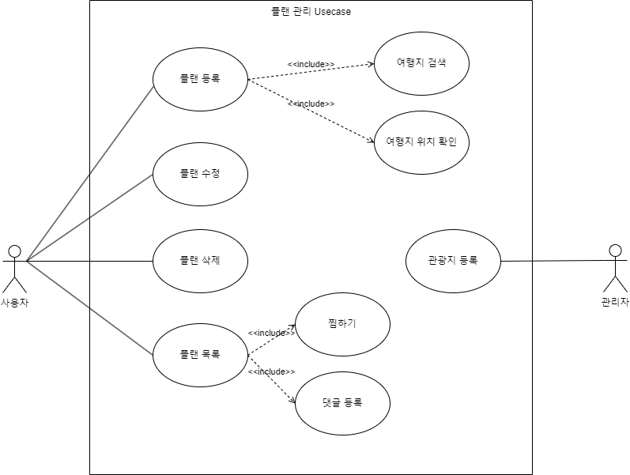

* 마이페이지 관리

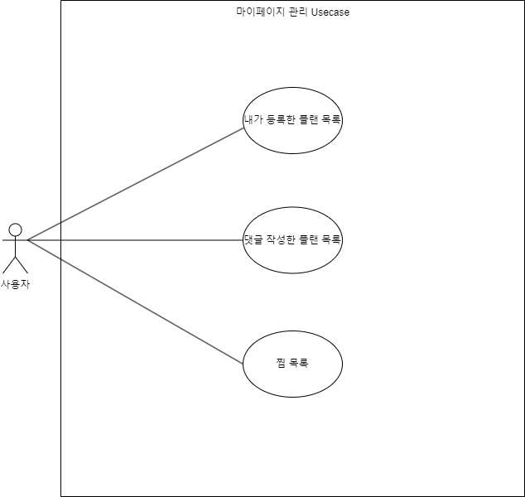

1. 테이블 구조도 (ERD)

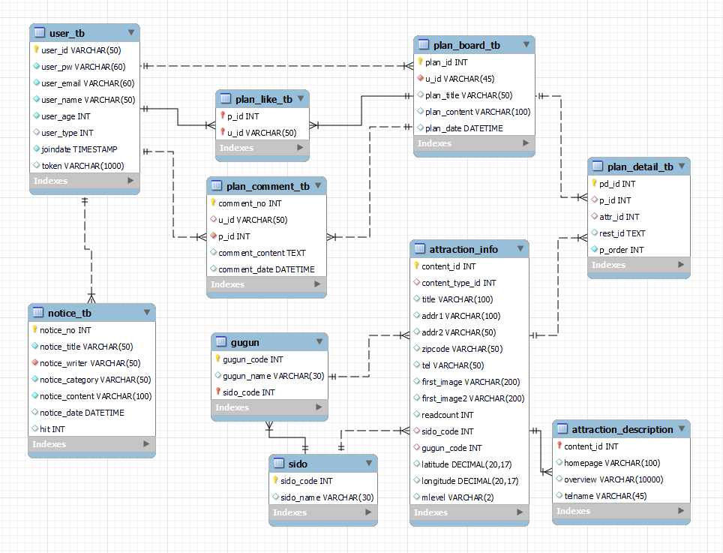

1. 클래스 다이어그램

* 플랜 관련

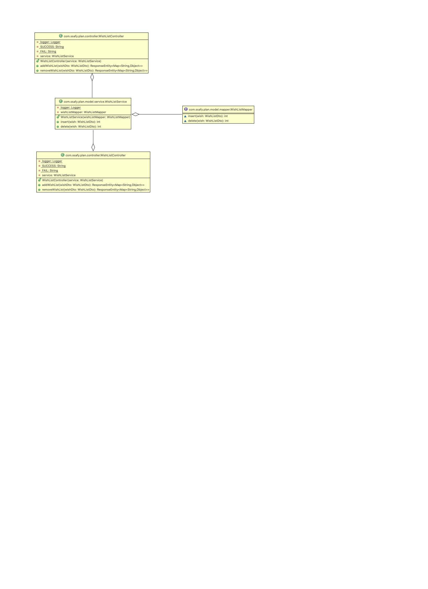

* 플랜 게시판

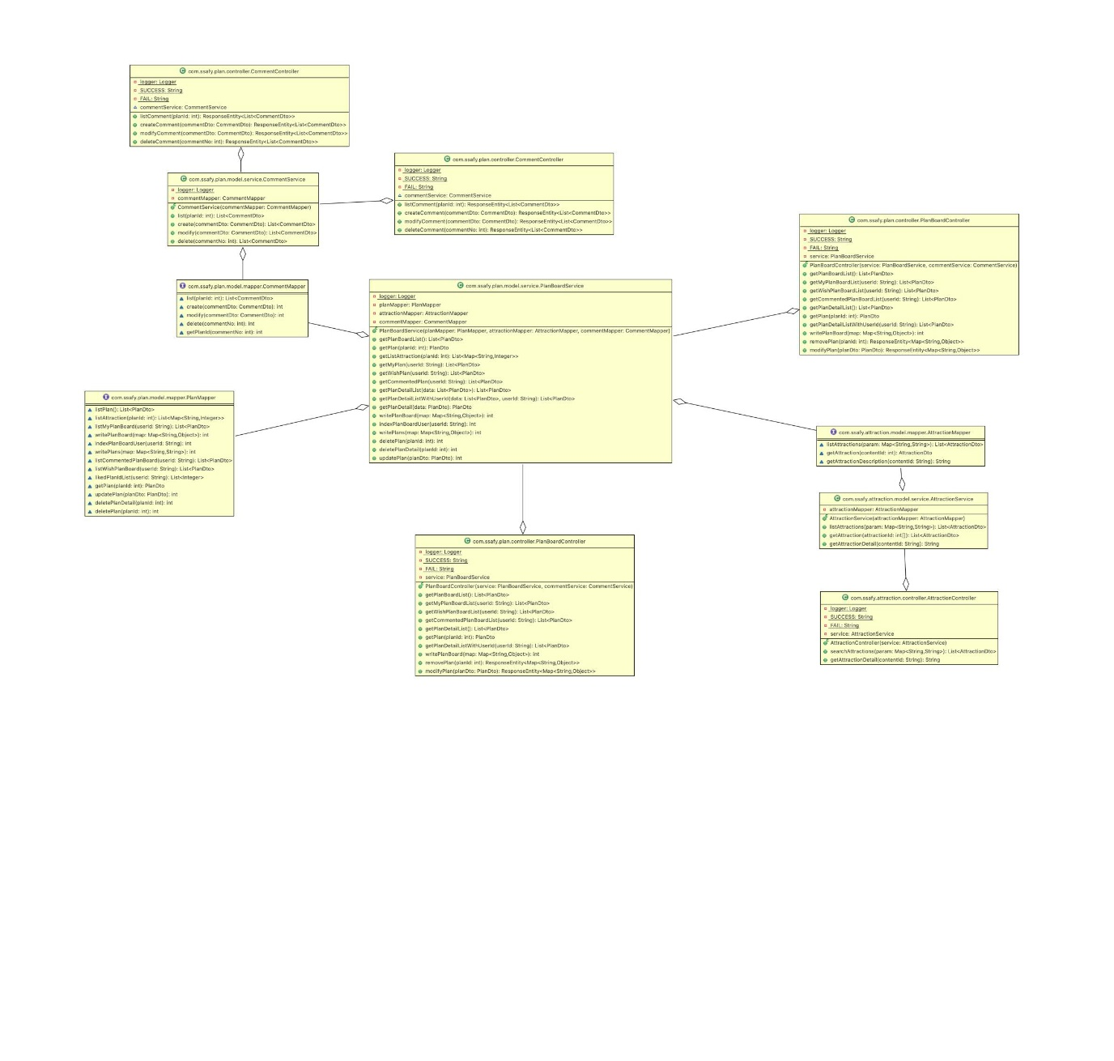

* 시, 도 / 구, 군

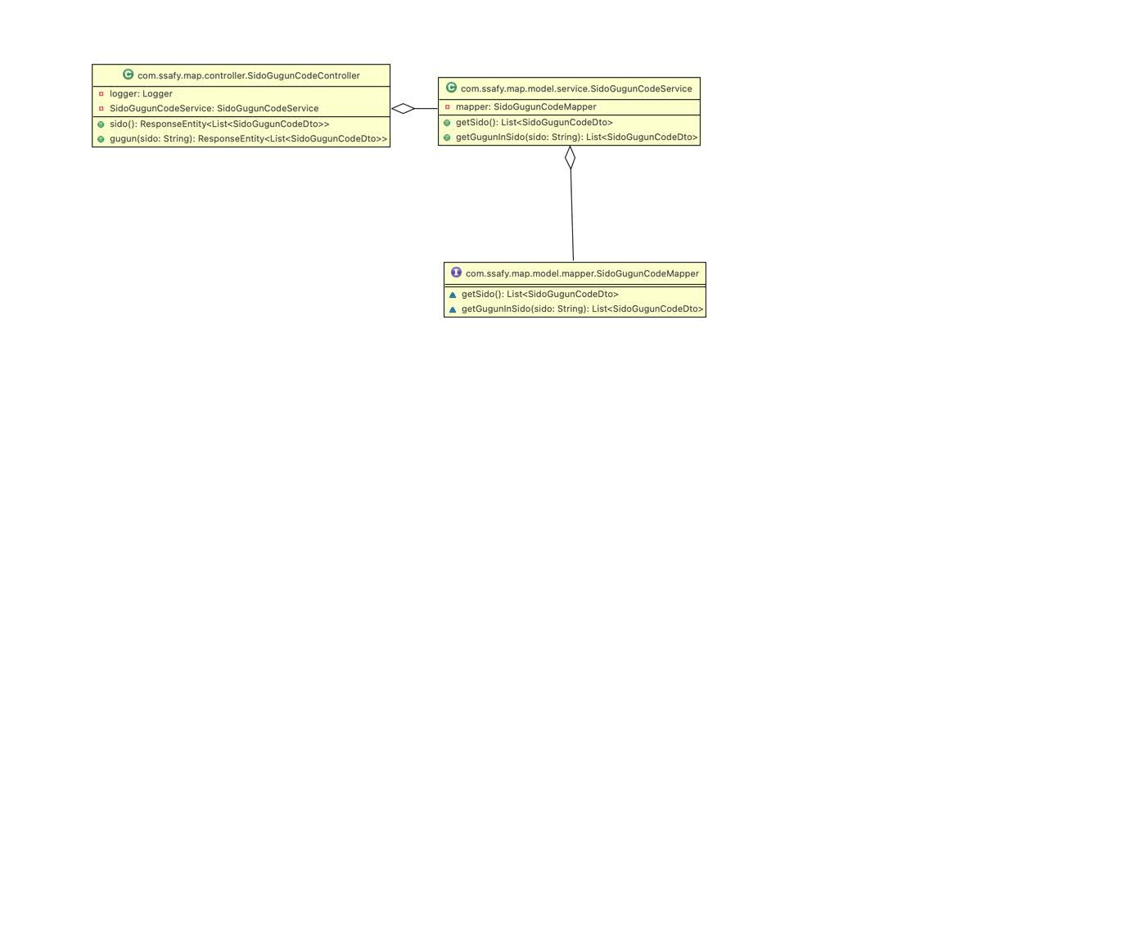

* 멤버

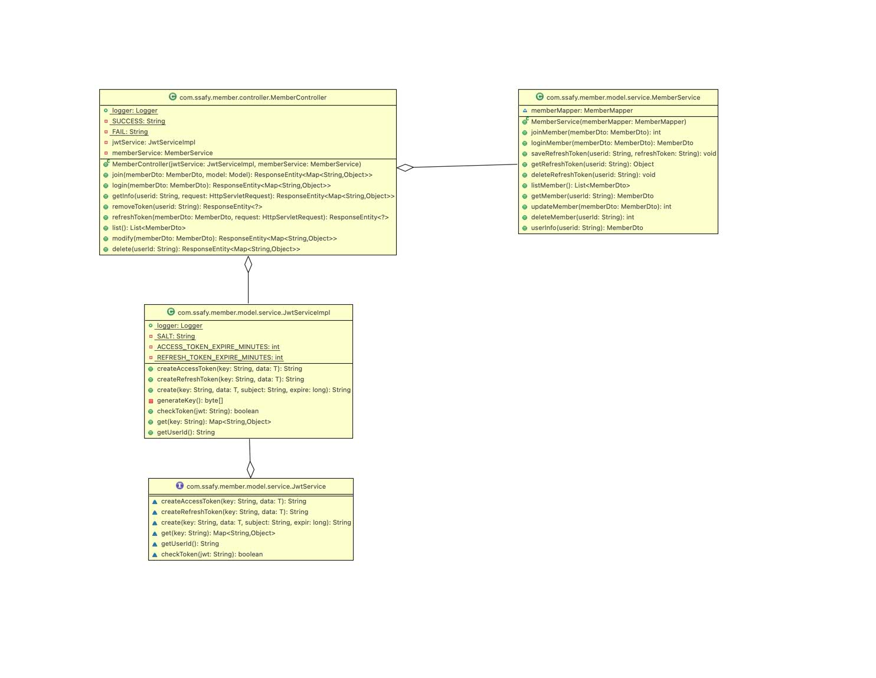

* 자유 게시판

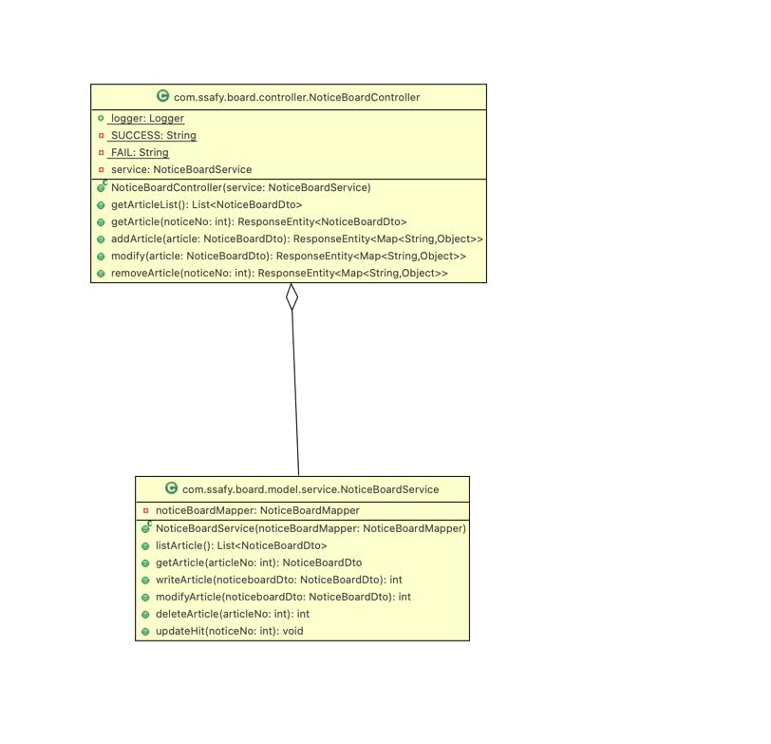

* DTO

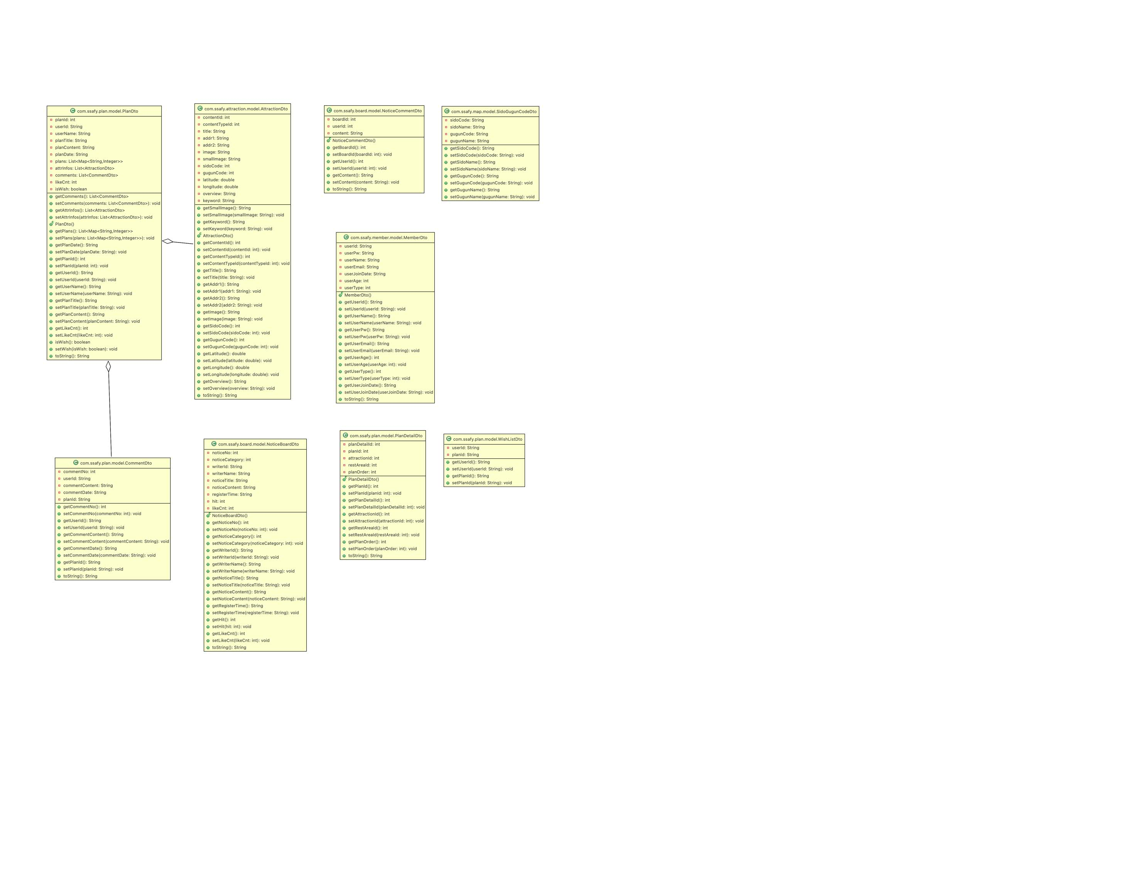

1. 화면 설계서

* 마이페이지
  + 유저가 작성한 플랜 게시글 화면

* + 댓글을 작성한 게시물

* + 찜목록

* 자유게시판
  + 메인

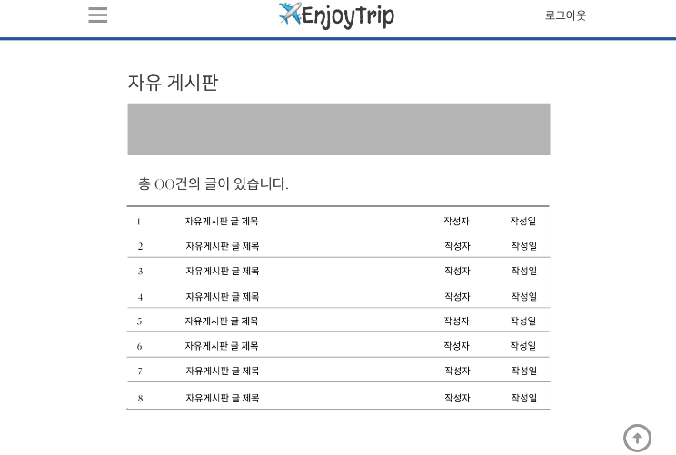

* + 상세페이지

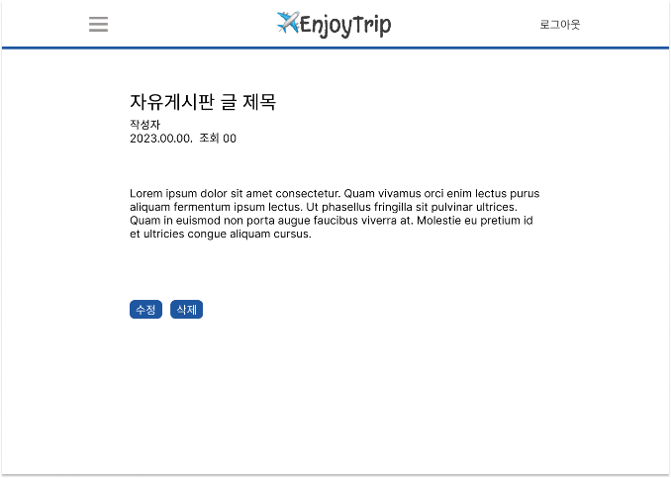

* + 글 수정 및 삭제

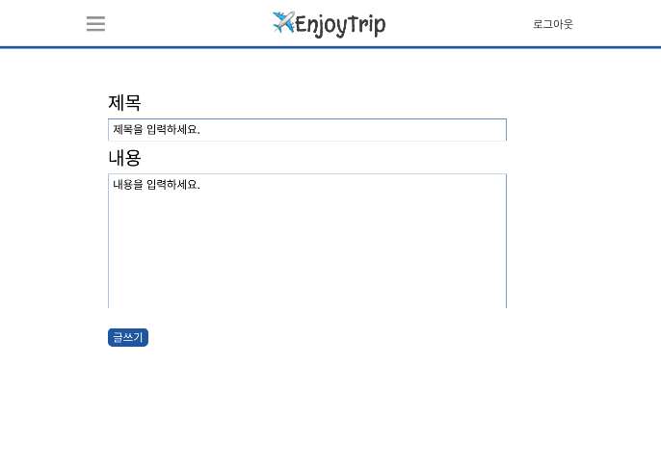

* 햄버거 메뉴

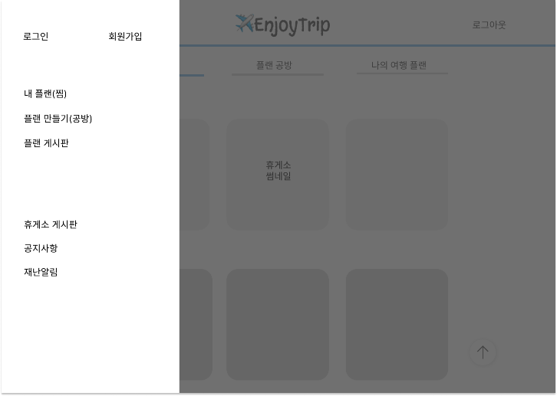

* 플랜
  + 게시판

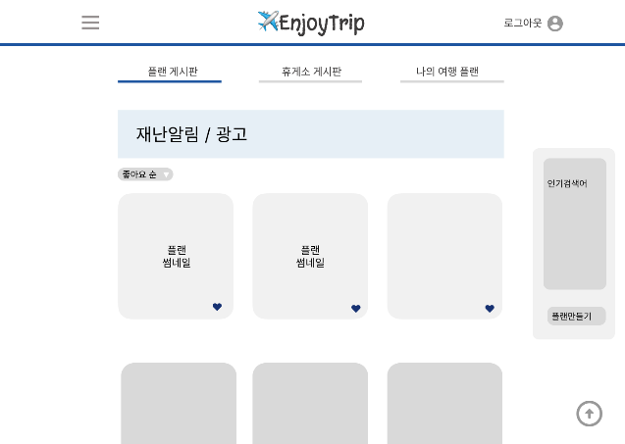

* + 글 상세

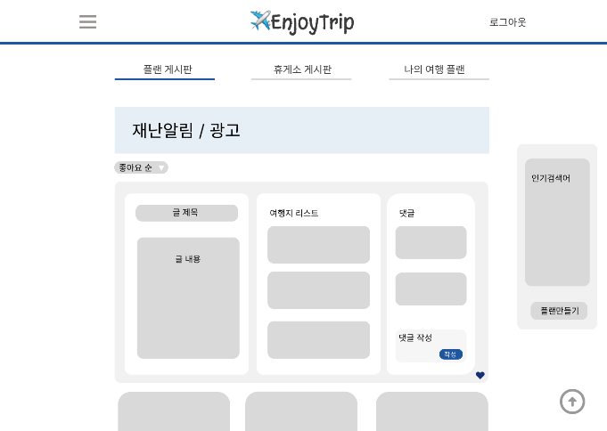

* + 글 작성

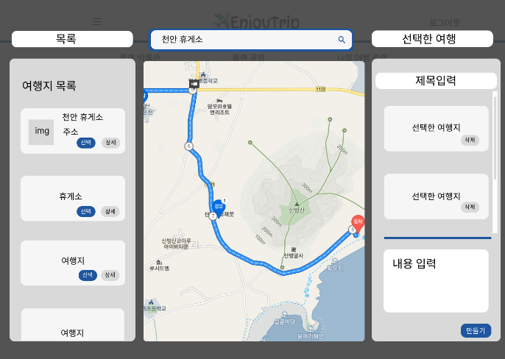

* + 글 작성 상세

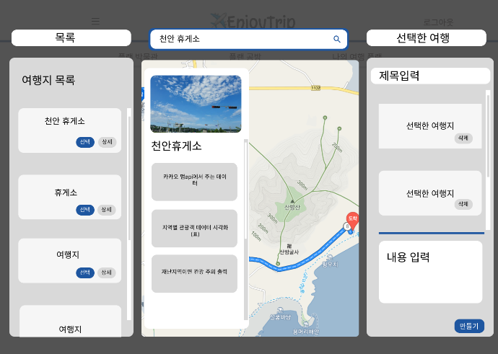

* 회원
  + 로그인

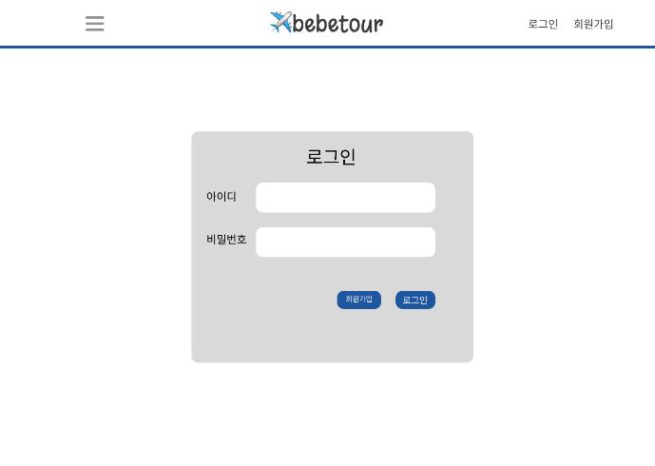

* + 회원가입

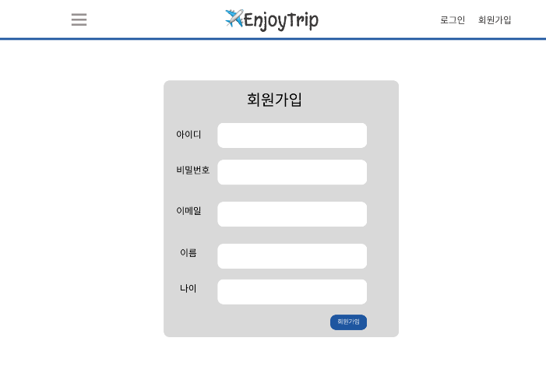

* + 회원 정보 수정

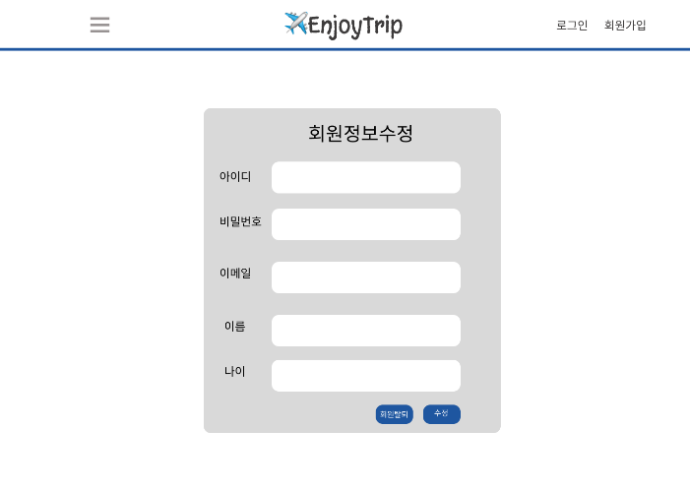

* + 회원 목록

